day12总结

今日内容
- JSP
- EL
- JSTL

JSP

JSP入门
JavaWeb早期：applet + servlet
JavaWeb早期：servlet，在servlet中需要写大量的response.getWriter().println(“<html>”);
JavaWeb后期：JSP，只需要在html中直接添加动态信息，即java代码片段就可以了。服务器会把所有的<html>语句转换成response.getWriter().println(“<html>”);
<html> -- response.getWriter().println(“<html>”);
<body></body> -- response.getWriter().println(“<body></body>”);
</html> -- response.getWriter().println(“</html>”);

1 什么是JSP
html + java代码 + JSP动态标签 = jsp
在静态页面上添加动态信息就可以了，如果是Servlet还需要一行一行的输出。
通常在前台开发人员给出静态页面后，后台开发人员只需在静态页面中添加动态信息即可，而不用再使用Servlet一行一行的去输出了。

2 JSP真身：Servlet
当客户请求的是JSP页面时，服务器会查看JSP对应的Servlet是否存在，如果存在，那么直接调用Servlet的service()方法来处理请求。如果不存在，那么服务器会先把JSP编译成.java，再把.java编译成.class，然后调用service()方法。当这个JSP页面，第二处理请求时，就直接调用直身的service()方法了。
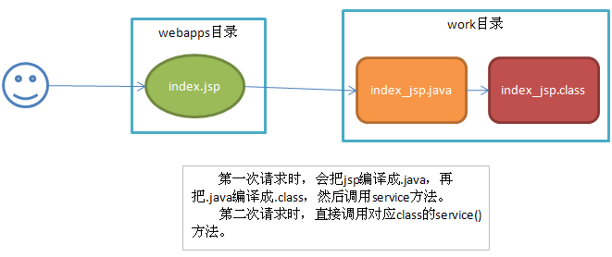
JSP是Servlet，JSP与我们编写的Servlet有什么不同呢？通常我们编写的Servlet就不需要输出HTML代码了，而是转发到JSP页面。
即Servlet不再负责显示页面，而由JSP来完成！而Servlet专注与控制层内容！

在“真身”中，所有的静态内容会被输出。例如<html>就是静态内容，它对应“真身”中的out.write(“<html>”)。

3 Java代码块
JSP中的Java代码块就是最常见的动态信息。它分为三种：
- <%...%>：代码片段。代码片段会原模原样的出现在真身中，不会有变动。正常的Java代码都可以在代码片段中出现；
- <%=…%>：表达式。表达式会在“真身”中输出，例如：<%=a%>，对应真身中的out.print(a)。只能出现常量、变量，以及有返回值的方法调用，而且不能出现分号！即在out.println()的合法参数都可以！
- <%=a%>对应out.println(a)；
- <%=”a”%>对应out.println(“a”)；
- <%=fun()%>对应out.println(fun())；
- <%=a;%>对应out.println(a;)，所以出错；
- <%=System.out.println(“hello”)%>对应out.println(System.out.println(“hello”))，所以出错。
- <%!...%>：声明。声明对应“真身”中的属性和方法！

4 JSP两种注释
其中JSP只有一种注释：<%-- … --%>，注释中的内容会被JSP编译系统忽略！
HTML的注释：<!-- … -->，因为最终向客户端响应的内容还是HTML，所以在HTML注释中的内容还是看不内的。
但是可以通过在浏览器中右键→查看源代码，查看<!-- … -->中的内容。

<!-- <%=String.format("%tF %<tT", new Date())%> -->
<%-- <%=String.format("%tF %<tT", new Date())%> --%>

二者的区别！

- <! -- -->：Tomcat不把它当注释，和其他东西一样，会发送到客户端。但浏览器不会去显示它，因为浏览器知道它是注释；
- <%----%>：Tomcat在生成“真身”时，就会忽略它，因为Tomcat认识它，知道它是注释。所以在“真身”中就没有它，也不会发现到客户端。也就是说，客户端永远看不到它！

JSP隐藏（隐含、内置）对象

1 什么是隐藏对象
隐藏对象是在JSP页面中无需创建就可以直接使用的变量。在JSP中一共有9个这样的对象！它们分别是：
- out（JspWriter）；
- config（ServletConfig）；
- page（当前JSP的真身类型）；
- pageContext（PageContext）；
- exception（Throwable）；
- request（HttpServletRequest）；
- response（HttpServletResponse）；
- application（ServletContext）；
- Session （HttpSession）。

2 隐藏对象概述
- out：最为常用的方法是print()，向页面输出！它与response.getWriter()基本相同！
- config：在页面中基本没有什么用，但如果JSP在web.xml中存在配置，而且存在初始化参数，那么可以使用config来获取；config对象的功能是：getServletContext()、getServletName()、getInitParameter()，这三个方法在JSP中都没什么用。所以config就没什么用了。JSP也可以在web.xml中配置，但我们没有配置它的必要！
- page：基本没用！表示当前JSP页面的当前实例！在页面中使用this和使用page是相同的；也没什么用。
- request：与Servlet中的request一样，没有区别；
- response：与Servlet中的response一样，没有区别；
- application：就是ServletContext对象；
- session：就是HttpSession对象；
- exception：虽然名字叫exception，但类型为Throwable。它只能在错误页中可以使用！后面讲
- pageContext：很有用的东西，下面会讲解。你以后可能不会经常直接使用它，但一定间接使用它

在JSP的隐藏对象中，常用的有：out、request、response、session、application、pageContext，以及exception。其中out、request、response、session、application我们都已经会使用了，只有pageContext和exception的使用还没有讲。

3 对照JSP真身查看内置对象
我们发现，在JSP中的内容会出现在“真身”的_jspService()方法中，而且在_jspService()方法上方还有一些其实代码：
public void _jspService(HttpServletRequest request, HttpServletResponse response)
throws java.io.IOException, ServletException {

PageContext pageContext = null;
HttpSession session = null;
ServletContext application = null;
ServletConfig config = null;
JspWriter out = null;
Object page = this;
JspWriter _jspx_out = null;
PageContext _jspx_page_context = null;

try {
response.setContentType("text/html;charset=UTF-8");
pageContext = _jspxFactory.getPageContext(this, request, response,
null, true, 8192, true);
_jspx_page_context = pageContext;
application = pageContext.getServletContext();
config = pageContext.getServletConfig();
session = pageContext.getSession();
out = pageContext.getOut();
_jspx_out = out;

从这里开始，才是JSP页面的内容
}…

JSP中的内容都出现在try块中，而且在try块的正文！上方是对隐藏对象的初始化！！！
上面代码只是给出普通页面的“真身”，而错误页面的“真身”你会看到exception对象的出现。

4 JSP四个域对象
pageContext 对象是PageContext类型，它不只是域对象，而且还可以操作所有域对象，还可以获取其他隐藏对象。
- 本身是域对象：pageContext是JSP中的域对象，而在Servlet中不能使用它！它表示的当前页面中可以使用，是最小的范围！
- void setAttribute(String name, Object value)；
- Object getAttrbiute(String name, Object value)；
- void removeAttribute(String name, Object value)；
- 操作所有域（四个域）：可以使用pageContext对象操作所有域对象，在getAttribute()、setAttribute()、removeAttribute()三个方法中多添加一个参数，int scope来指定范围。在PageContext类中包含四个int类型的常量表示四个范围：
- PAGE_SCOPE：pageContext范围；
- REQUEST_SCOPE：request范围；
- SESSION_SCOPE：session范围；
- APPLICATION_SCOPE：application范围；
- void setAttribute(String name, Object value, int scope)：设置数据到指定的范围中，例如：pageContext.setAttribute(“hello”, “hello world”, PageContext.REQUEST)，这个方法调用等同与：request.setAttribute(“hello”, “hello world”)；
- Object getAttribute(String name, int scope)：获取指定范围的数据；
- void removeAttribute(String name, int scope)：移除指定范围的数据；
- Object findAttribute(String name)：在所有范围内查找数据，依次为page、request、session、application。如果在前一个范围内查找到数据，那么就返回，而不会在到下一个范围中去查找！
- 获取其他隐藏对象：可以使用pageContext获取其他隐藏对象。
- JspWriter getOut()：获取out隐藏对象；
- ServletConfig getServletConfig()：获取config隐藏对象；
- Object getPage()：获取page隐藏对象；
- ServletRequest() getRequest()：获取request隐藏对象；
- ServletResponse() getResponse：获取response隐藏对象；
- HttpSession getSession()：获取session隐藏对象；
- ServletContext getServletContext()：获取application隐藏对象；
- JspException getException()：获取exception隐藏对象转换后的JspException对象。

5 out和response（了解）
在JSP页面中就不要再去使用response.getWriter()这个流了！
out对象是JspWriter类型，它与response.getWriter()返回的PrintWriter都是底层响应流的包装。用来向客户端响应字符数据。
但是，在页面中不应该使用response.getWriter()来响应，而是使用隐藏对象out。因为Tomcat总是会先把response.getWriter()中的数据输出给我响应端，然后才是隐藏对象out输出的数据！这会导致使用response.getWriter()输出的数据出现在<html>之前！
如果你想看到错误的结果，那么你可以在JSP中使用response.getWriter()，以及out穿插输出。然后使用HttpWatch来查看响应结果！！！

6 config和page（了解）
page对象，它只是表示当前JSP“真身”的当前实例，即this。
config是ServletConfig类型，在JSP中一般不会在web.xml文件中配置，但也是可以配置的！就像是配置Servlet配置一样的方法！
<servlet>
<servlet-name>e</servlet-name>
<jsp-file>/e.jsp</jsp-file>
<init-param>
<param-name>test</param-name>
<param-value>jsp test value</param-value>
</init-param>
</servlet>
<servlet-mapping>
<servlet-name>e</servlet-name>
<url-pattern>/e.jsp</url-pattern>
</servlet-mapping>
<%=config.getInitParameter("test")%>

7 exception
exception对象不是所有页面都可以使用的，只能在错误页中可以使用！在下面介绍page指令时一同讲解exception对象的使用。

JSP指令

1 什么是JSP指令
JSP指令的格式：<%@指令名 attr1=”” attr2=”” %>，一般都会把JSP指令放到JSP文件的最上方，但这不是必须的。
JSP中有三大指令：page、include、taglib，最为常用，也最为复杂的就是page指令了。

指令在“真身”中不存在，生成“真身”时需要使用指令！
Tomcat编译系统会根据JSP的指令信息来编译JSP，生成Java文件。
在生成的Java文件中，不存在指令信息！

2 page指令基本没用的属性
page指令没有必须属性，都是可选属性。<%@page %>，这也是可以的！
在JSP页面中，指令可以重复出现，也包括page指令！
<%@ page language=”java”%>
<%@ page import=”java.util.*”%>
<%@ page pageEncoding=”utf-8”%>
这也是可以的！
下面是page指令中很少使用的属性！
- language：只能是Java，这个属性可以看出JSP最初设计时的野心！希望JSP可以转换成其他语言！但是，到现在JSP也只能转换成Java代码；
- info：JSP说明性信息；
- isThreadSafe：默认为false，为true时，JSP生成的Servlet会去实现一个过时的标记接口SingleThreadModel（它被作废了！），这时JSP就只能处理单线程的访问；
- session：默认为true，表示当前JSP页面可以使用session对象，如果为false表示当前JSP页面不能使用session对象；
- trimDirectiveWhitespaces：JSP2.1才开始支持，Tomcat6.0可以使用。为true时表示去除JSP生成的静态页面中的多余空行；
- extends：指定当前JSP页面生成的Servlet的父类；

4 page指令的autFlush和buffer
buffer表示当前JSP的输出流（out隐藏对象）的缓冲区大小，默认为8kb。我们从来不修改它！
authFlush表示在out对象的缓冲区满时如何处理！当authFlush为true时，表示缓冲区满时把缓冲区数据输出到客户端；当authFlush为false时，表示缓冲区满时，抛出异常。authFlush的默认值为true。
这两个属性一般我们也不会去特意设置，都是保留默认值！

5 page指令的import属性
import是page指令中一个很特别的属性！
import属性值对应“真身”中的import语句。
import属性值可以使逗号：<%@page import=”java.net.*,java.util.*,java.sql.*”%>
import属性是唯一可以重复出现的属性：
<%@page import=”java.util.*” import=”java.net.*” import=”java.sql.*”%>
但是，我们一般会使用多个page指令来导入多个包：
<%@ page import=”java.util.*”%>
<%@ page import=”java.net.*”%>
<%@ page import=”java.text.*”%>

6 page指令的errorPage和isErrorPage，以及JavaWeb异常处理
我们知道，在一个JSP页面出错后，Tomcat会响应给我用户错误信息！如果你不希望Tomcat给用户输出错误信息，那么可以使用page指令的errorPage来指定错误页！例如：
<%@page errorPage=”xxx.jsp”%>
这时，在当前JSP页面出现错误时，会转发到xxx.jsp页面。

a.jsp
<%@ page language="java" import="java.util.*" pageEncoding="UTF-8"%>
<%@ page errorPage="b.jsp" %>
<%
if(true)
throw new Exception("哈哈~");
%>

b.jsp
<%@ page pageEncoding="UTF-8"%>
<html>
<body>
<h1>出错啦！</h1>
</body>
</html>

如果希望在b.jsp页面中获得异常对象，那么就需要把b.jsp标记为错误页！这需要设置page指令的isErrorPage属性为true。
<%@ page language="java" import="java.util.*" pageEncoding="UTF-8"%>
<%@ page isErrorPage="true" %>
<html>
<body>
<h1>出错啦！</h1>
<%=exception.getMessage() %>
</body>
</html>

IE会在状态码为500时，并且响应正文的长度小于等于512B时不给予显示！而是显示“网站无法显示该页面”字样。
<%@ page language="java" import="java.util.*" pageEncoding="UTF-8"%>
<%@ page isErrorPage="true" %>
<%
for (int i = 0; i < 506; i++) {
out.print("a");
}
%>

还可以在web.xml文件中配置错误页面，在出现某种错误时跳转到对应的页面处理。
<error-page>
<error-code>404</error-code>
<location>/error404.jsp</location>
</error-page>
<error-page>
<error-code>500</error-code>
<location>/error500.jsp</location>
</error-page>
<error-page>
<exception-type>java.lang.Exception</exception-type>
<location>/error.jsp</location>
</error-page>

当出现404时，会跳转到error404.jsp页面；
当出现Exception异常时，会跳转到error.jsp页面；
当出现非Exception的异常时，例如出现Error时，会跳转到error500.jsp页面。
还可以配置更多，更细致的异常类型。

7 page指令的pageEncoding和contentType （*****）
pageEncoding指定的是当前JSP页面的编码！Tomcat编译系统会使用这个编码把JSP编译成Java文件。所以这个编译只需要与真实的页面编译一致即可！
contentType指定的是响应给我客户端时使用的编码，即对应response.setConteType()方法的参数值！例如：<%@ contentType=”text/html;charset=utf-8”%>，这时无法页面中的中文使用的是什么编译，Tomcat都会把响应正文转换成UTF-8编译，然后发送给我客户端，并且会在响应头中设置Content-Type头信息为text/html;charset=utf-8，这样浏览器就知道使用服务器发送过来的正文使用了什么编码。
无论是page指令的pageEncoding还是contentType，它们的默认值都是ISO-8859-1，我们知道ISO-8859-1是无法显示中文的，所以JSP页面中存在中文的话，一定要设置这两个属性。
其实pageEncoding和contentType这两个属性的关系很暧昧：
- 当设置了pageEncoding，而没设置contentType时：表示contentType的取值为pageEncoding的值；
- 当设置了contentType，而没设置pageEncoding时：表示pageEncoding的取值与contentType的值；

也就是说，当pageEncoding和contentType只出现一个时，那么另一个的值与出现的值相同。如果两个都不出现，那么两个属性的值都是ISO-8859-1。

处理乱码的方案：
- 把JSP页面的编码设置为UTF-8；
- 把contentType和pageEncoding都设置为UTF-8。

8 page指令的isELIgnored
后面我们会讲解EL表达式语言，page指令的isElIgnored属性表示当前JSP页面是否忽略EL表达式，默认值为false，表示不忽略（即支持）。

9 include指令（*****）
a.jsp，通常这个扩展名表示被包含的页面的扩展名！
include指令表示静态包含！
include指令只有一个属性：file，指定要包含的页面，例如：<%@include file=”b.jsp”%>。
静态包含：当hel.jsp页面包含了lo.jsp页面后，在编译hel.jsp页面时，需要把hel.jsp和lo.jsp页面合并成一个文件，然后再编译成Servlet（Java文件）。
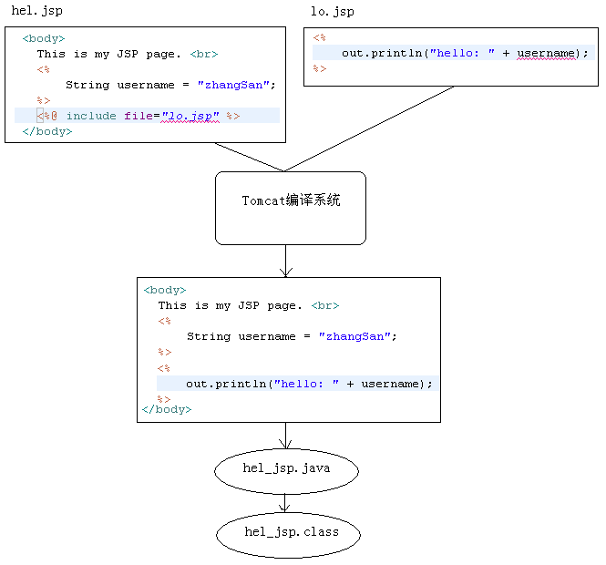
在上面代码中，lo.jsp中没有定义username变量，所以lo.jsp不能处理请求，只有hel.jsp才能处理请求！当访问hel.jsp时，hel.jsp会包含lo.jsp，所以两个会合并成一个文件后再编译成Java文件。在合并之后，因为在hel.jsp中定义了username变量，所以lo.jsp中也就不会出现错误了。

10 taglib指令
在JSP页面中使用第三方的标签库时，需要使用taglib指令来“导包”。例如：
<%@ taglib prefix="c" uri="http://java.sun.com/jsp/jstl/core" %>
其中prefix表示标签的前缀，这个名称可以随便起。uri是由第三方标签库定义的，所以你需要知道第三方定义的uri。
在下面我们讲解JSTL标签库时会说明taglib指令的使用方式。

JSP动态标签
html + css + javascript + java代码片段
JSP2.0看不下去了，要求把css放到.css文件中，把javascript放到.js文件中，把java代码片段改成标签。
JSP自己的标签，不用导包！
JSP动态标签是JSP自己的标签，不是由第三方提供的，所以使用JSP动态标签时无需使用taglib指令“导包”。
JSP动态标签的格式为：<jsp:xxx …>
无论是自定义的JSP标签，还是JSP自己的动态标签，还有第三方的标签，最终都会对应一组方法的调用！！！

1 include动态标签
include标签是动态包含，与include指令不同，include标签与RequestDispatcher.include()方法的功能是相同的。
hel.jsp
<body>
<h1>hel.jsp</h1>
<jsp:include page="lo.jsp" />
</body>

lo.jsp
<%
out.println("<h1>lo.jsp</h1>");
%>

动态包含是会为两个JSP页面都生成“真身”，然后hel.jsp的“真身”中会调用lo.jsp的“真身”的_jspService()方法而已。
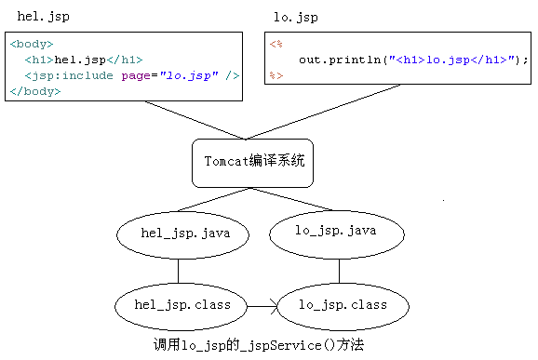

2 forward动态标签
forward标签的作用是请求转发！forward标签的作用与RequestDispatcher#forward()方法相同。
hel.jsp
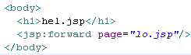

lo.jsp
<%
out.println("<h1>lo.jsp</h1>");
%>

注意，显示结果中没有<h1>hel.jsp</h1>，即hel.jsp中的所有输出都会被清除！

3 useBean、setProperty、getProperty动态标签
useBean
先说一下与JavaBean相关的动态标签在JSP Model2中已经很少使用了。在JSP Model1中，JSP页面直接使用JavaBean，那里使用这些标签是很有用的！但是，这里还是要介绍一下。
在开始测试JavaBean动态标签之前，我们需要先创建一个javaBean类：cn.itcast.domain.Person类。
因为useBean标签有点小复杂，所以我们把useBean标签的作用直接翻译成Java代码！
<jsp:useBean id="p1" class="cn.itcast.domain.Person" />
<%
Person p1 = (Person)pageContext.getAttribute("p1");
if(p1 == null) {
p1 = new Person();
pageContext.setAttribute("p1", p1);
}
%>

<jsp:useBean id="p1" class="cn.itcast.domain.Person" scope="session" />
<%
Person p1 = (Person)session.getAttribute("p1");
if(p1 == null) {
p1 = new Person();
session.setAttribute("p1", p1);
}
%>

setProperty
setProperty标签的作用是给Bean设置属性值。当然，你必须保证Bean已经存在的前提下才能设置属性值。
<jsp:useBean id="p1" class="cn.itcast.domain.Person" />
<jsp:setProperty property="sex" value="male" name="p1"/>
<%
Person p = (Person)pageContext.getAttribute("p1");
if(p == null) {
throw new NullPointerException();
}
p.setSex("male");
%>

getProperty：
getProperty标签的作用是获取Bean的属性值。
<jsp:useBean id="p1" class="cn.itcast.domain.Person" />
<jsp:setProperty property="sex" value="male" name="p1"/>
<jsp:getProperty property="sex" name="p1" />

setProperty的自省机制：

form.jsp
<form action="bean.jsp" method="post">
姓名：<input type="text" name="name"/><br/>
年龄：<input type="text" name="age"/><br/>
性别：<input type="text" name="sex"/><br/>
<input type="submit" value="提交"/>
</form>

bean.jsp
<jsp:useBean id="p1" class="cn.itcast.domain.Person" />
<jsp:setProperty property="*" name="p1"/>
<%=p1 %>

EL

EL概述

1 什么是EL
JSP2.0要把html和css分离、要把html和javascript分离、要把Java代码块替换成标签。标签的好处是非Java人员都可以使用。
JSP2.0 – 纯标签页面，即：不包含<% … %>、<%! … %>，以及<%= … %>
EL（Expression Language）是一门表达式语言，它对应<%=…%>。我们知道在JSP中，表达式会被输出，所以EL表达式也会被输出。
EL表达式的格式：${…}，例如：${1+2}。
在使用EL表达式时，要求page指令的isELIgnored属性为false。这样JSP在编译成.java时，才不会忽略EL表达式。
如果你希望某个EL表达式被JSP编译器忽略，那么可以在EL表达式之前添加“\”，例如：\${1+2}。

2 EL隐藏对象
在EL表达式中，无需创建就可以使用的对象称之为EL隐藏（隐含、内置）对象。在EL中一共有11个隐藏对象，它们都与Map相似。其中10是Map，一个是 PageContext

3 EL操作操作对象的方式
- 操作List和数组：${list[0]}、${arr[0]}；]\
- 操作bean的属性：${person.name}、${person[‘name’]}，对应person.getName()方法；
- 操作Map的值：${map.key}、${map[‘key’]}，对应map.get(key)。

4 EL运算符

运算符 | 说明 | 范例 | 结果
+ | 加 | ${17+5} | 22
- | 减 | ${17-5} | 12
* | 乘 | ${17*5} | 85
/或div | 除 | ${17/5}或${17 div 5} | 3
%或mod | 取余 | ${17%5}或${17 mod 5} | 2
==或eq | 等于 | ${5==5}或${5 eq 5} | true
!=或ne | 不等于 | ${5!=5}或${5 ne 5} | false
<或lt | 小于 | ${3<5}或${3 lt 5} | true
>或gt | 大于 | ${3>5}或${3 gt 5} | false
<=或le | 小于等于 | ${3<=5}或${3 le 5} | true
>=或ge | 大于等于 | ${3>=5}或${3 ge 5} | false
&&或and | 并且 | ${true&&false}或${true and false} | false
!或not | 非 | ${!true}或${not true} | false
||或or | 或者 | ${true||false}或${true or false} | true
empty | 是否为空 | ${empty “”}，可以判断字符串、数组、集合的长度是否为0，为0返回true。empty还可以与not或!一起使用。${not empty “”} | true

EL隐藏对象

参数隐藏对象
这些隐藏对象都是Map类型！
- param：param是Map<String,String>类型！param对象可以用来获取参数，与request.getParameter()方法相同。
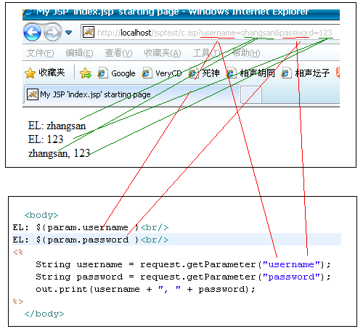

注意，在使用EL获取参数时，如果参数不存在，返回的是空字符串，而不是null。这一点与使用request.getParameter()方法是不同的。
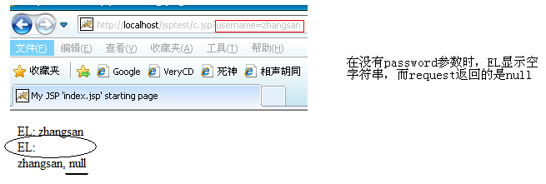

- paramValues：paramValues是Map<String, String[]>类型，当一个参数名，对应多个参数值时可以使用它。
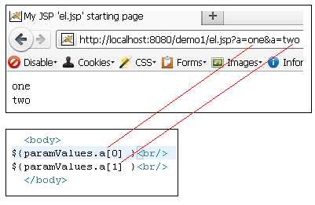
- header：header是Map<String,String>类型，用来获取请求头。
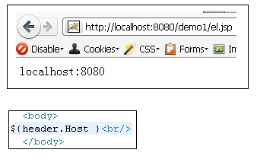
- headerValues：headerValues是Map<String,String[]>类型。当一个请求头名称，对应多个值时，使用该对象，这里就不在赘述。
- initParam：initParam是Map<String,String>类型。它对应web.xml文件中的<context-param>参数。
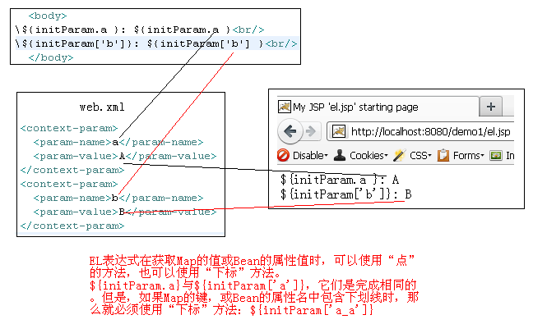
- cookie：cookie是Map<String,Cookie>类型，其中key是Cookie的名字，而值是Cookie对象本身。
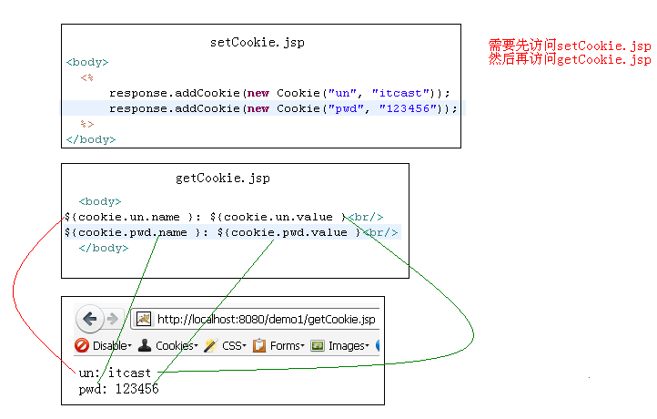

域隐藏对象
使用EL表达式最为常用的就是获取域对象中保存的数据。例如：${pageScope.xxx}，表示获取在pageContext保存的数据。当然${pageScope[‘xxx’]}是相同的！
- pageScope：pageScope是Map<String,Object>类型，${pageScope.xxx}的功能相等与pageContext.getAttribute(“xxx”)。两者的区别在于，前者在数据不存在时返回空字符串，而后者返回null。
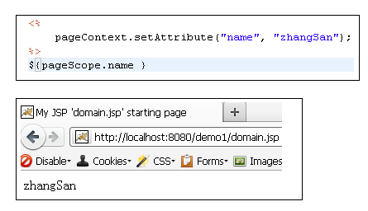

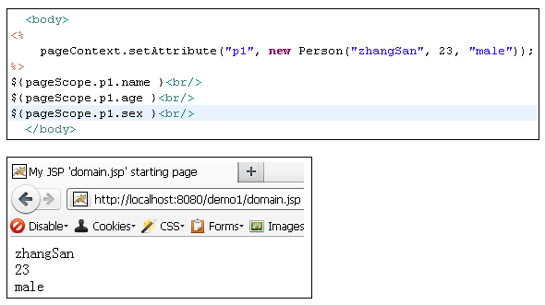

- requestScope：requestScope是Map<String, Object>类型，装载了request对象中的所有数据；
- sessionScope：sessionScope是Map<String, Object>类型，装载了session对象中的所有数据；
- applicationScope：applicationScope是Map<String, Object>类型，装载了application对象中的所有数据；

当EL中给出的不是隐藏对象时，表示在四个域中查找数据。例如：${a}，表示
- 在${pageScope.a}中查找，如果找到就返回；
- 在${requestScope}中查找，如果找到就返回；
- 在${sessionScope}中查找，如果找到就返回；
- 在${applicationScope}中查找，如果找到就返回，找不到就返回空字符串。

3 页面上下文隐藏对象
- pageContext：pageContext是PageContext类型！可以使用pageContext对象调用getXXX()方法，例如pageContext.getRequest，可以${pageContext.request}。

Expression | 说明
${pageContext.request.queryString} | pageContext.getRequest().getQueryString();
${pageContext.request.requestURL} | pageContext.getRequest().getRequestURL();
${pageContext.request.contextPath} | pageContext.getRequest().getContextPath();
${pageContext.request.method} | pageContext.getRequest().getMethod();
${pageContext.request.protocol} | pageContext.getRequest().getProtocol();
${pageContext.request.remoteUser} | pageContext.getRequest().getRemoteUser();
${pageContext.request.remoteAddr} | pageContext.getRequest().getRemoteAddr();
${pageContext.session.new} | pageContext.getSession().isNew();
${pageContext.session.id} | pageContext.getSession().getId();
${pageContext.servletContext.serverInfo} | pageContext.getServletContext().getServerInfo();

JSTL(core和fn)

JSTL概述

1 什么是JSTL
JSTL是apache对EL表达式的扩展（也就是说JSTL依赖EL），JSTL是标签语言！
既然是第三方的东西，那么就需要导包。但是如果你使用的是MyEclipse，那么MyEclipse会帮你导包的。

2 JSTL标签库结构
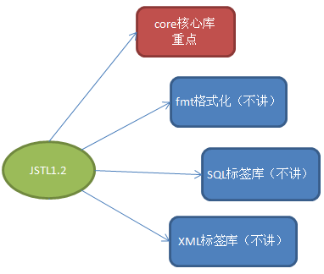

3 导入标签库
导入标签库需要使用taglib指令！
<%@ taglib prefix="c" uri="http://java.sun.com/jstl/core" %>
这东西不用去背，可以把光标放到uri属性位置上，使用Alt+/来查看uri列表，找到其中包含jstl，并且包含core的就是了。

JSTL核心库

1 out和set（重点）
out
<c:out value=”aaa”/> | 输出aaa字符串常量
<c:out value=”${aaa}”/> | 与${aaa}相同
<c:out value=”${aaa}” default=”xxx”/> | 当${aaa}不存在时，输出xxx字符串
<%  request.setAttribute("a","<script>alert('hello');</script>");  %>  <c:out value="${a }" default="xxx" escapeXml="false" /> | 当escapeXml为false，不会转换“<”、“>”。这可能会受到JavaScript攻击。

set：set标签的var、value、scope是一组，而target、property、value是一组。
<c:set var=”a” value=”hello”/> | 在pageContext中添加name为a，value为hello的数据。
<c:set var=”a” value=”hello” scope=”session”/> | 在session中添加name为a，value为hello的数据。
<jsp:useBean id="user" class="cn.itcast.domain.User"/>  <c:set target="${user }" property="username" value="qdmmy6"/>  <c:set target="${user }" property="password" value="123456"/>  <c:out value="${user }" /> | 给user的username属性赋值qdmmy6，给user的password属性赋值123456。

2 remove
<%  pageContext.setAttribute("a", "pageContext");  request.setAttribute("a", "request");  session.setAttribute("a", "session");  application.setAttribute("a", "application");  %>  <c:remove var="a"/>  <c:out value="${a }" default="none"/> | 删除所有域中name为a的数据！
<c:remove var="a" scope=”page”/> | 删除pageContext中name为a的数据！

3 url
url标签会在需要URL重写时添加sessionId。
<c:url value="/"/> | 输出上下文路径：/day08_01/
<c:url value="/" var="a" scope="request"/> | 把本该输出的结果赋给变量a。范围为request

4 if和choose（重点）
if标签的test属性必须是一个boolean类型的值，如果test的值为true，那么执行if标签的内容，否则不执行。
<c:set var="a" value="hello"/>
<c:if test="${not empty a }">
<c:out value="${a }"/>
</c:if>

choose标签对应Java中的if/else if/else结构
when标签的test为true时，会执行这个when的内容。
当所有when标签的test都为false时，才会执行otherwise标签的内容
<c:set var="score" value="${param.score }"/>
<c:choose>
<c:when test="${score > 100 || score < 0}">错误的分数：${score }</c:when>
<c:when test="${score >= 90 }">A级</c:when>
<c:when test="${score >= 80 }">B级</c:when>
<c:when test="${score >= 70 }">C级</c:when>
<c:when test="${score >= 60 }">D级</c:when>
<c:otherwise>E级</c:otherwise>
</c:choose>

5 forEach（重点）

forEach当前就是循环标签了，下面例子中设置域变量i，初始值为1，结束值为100。即i的值从1遍历到100，包含100。
<c:set var="sum" value="0" />
<c:forEach var="i" begin="1" end="10">
<c:set var="sum" value="${sum + i}" />
</c:forEach>
<c:out value="sum = ${sum }"/>
<c:set var="sum" value="0" />
<c:forEach var="i" begin="1" end="10" step="2">
<c:set var="sum" value="${sum + i}" />
</c:forEach>
<c:out value="sum = ${sum }"/>

还可以使用forEach来遍历数据或集合，遍历数组：
<%
String[] names = {"zhangSan", "liSi", "wangWu", "zhaoLiu"};
pageContext.setAttribute("ns", names);
%>
<c:forEach var="item" items="${ns }">
<c:out value="name: ${item }"/><br/>
</c:forEach>

遍历List
<%
List<String> names = new ArrayList<String>();
names.add("zhangSan");
names.add("liSi");
names.add("wangWu");
names.add("zhaoLiu");
pageContext.setAttribute("ns", names);
%>
<c:forEach var="item" items="${ns }">
<c:out value="name: ${item }"/><br/>
</c:forEach>

遍历Map
<%
Map<String,String> stu = new LinkedHashMap<String,String>();
stu.put("number", "N_1001");
stu.put("name", "zhangSan");
stu.put("age", "23");
stu.put("sex", "male");
pageContext.setAttribute("stu", stu);
%>
<c:forEach var="item" items="${stu }">
<c:out value="${item.key }: ${item.value }"/><br/>
</c:forEach>

forEach标签还有一个属性：varStatus，这个属性用来指定接收“循环状态”的变量名，例如：<forEach varStatus=”vs” …/>，这时就可以使用vs这个变量来获取循环的状态了。
- count：int类型，当前以遍历元素的个数；
- index：int类型，当前元素的下标；
- first：boolean类型，是否为第一个元素；
- last：boolean类型，是否为最后一个元素；
- current：Object类型，表示当前项目。

<c:forEach var="item" items="${ns }" varStatus="vs">
<c:if test="${vs.first }">第一行：</c:if>
<c:if test="${vs.last }">最后一行：</c:if>
<c:out value="第${vs.count }行: "/>
<c:out value="[${vs.index }]: "/>
<c:out value="name: ${vs.current }"/><br/>
</c:forEach>

EL函数库

1 什么EL函数库
EL函数库是由第三方对EL的扩展，我们现在学习的EL函数库是由JSTL添加的。下面我们会学习JSTL标签库。
EL函数库就是定义一些有返回值的静态方法。然后通过EL语言来调用它们！当然，不只是JSTL可以定义EL函数库，我们也可以自定义EL函数库。
EL函数库中包含了很多对字符串的操作方法，以及对集合对象的操作。例如：${fn:length(“abc”)}会输出3，即字符串的长度。

2 导入函数库
因为是第三方的东西，所以需要导入。导入需要使用taglib指令！
<%@ taglib prefix="fn" uri="http://java.sun.com/jsp/jstl/functions" %>

3 EL函数库介绍
- String toUpperCase(String input)：
- String toLowerCase(String input)：
- int indexOf(String input, String substring)：
- boolean contains(String input, String substring)：
- boolean containsIgnoreCase(String input, String substring)：
- boolean startsWith(String input, String substring)：
- boolean endsWith(String input, String substring)：
- String substring(String input, int beginIndex, int endIndex)：
- String substringAfter(String input, String substring)：
- substringBefore(String input, String substring)：
- String escapeXml(String input)：
- String trim(String input)：
- String replace(String input, String substringBefore, String substringAfter)：
- String[] split(String input, String delimiters)：
- int length(Object obj)：
- String join(String array[], String separator)：

<%@taglib prefix="fn" uri="http://java.sun.com/jsp/jstl/functions" %>
…
String[] strs = {"a", "b","c"};
List list = new ArrayList();
list.add("a");
pageContext.setAttribute("arr", strs);
pageContext.setAttribute("list", list);
%>
${fn:length(arr) }<br/><!--3-->
${fn:length(list) }<br/><!--1-->
${fn:toLowerCase("Hello") }<br/> <!-- hello -->
${fn:toUpperCase("Hello") }<br/> <!-- HELLO -->
${fn:contains("abc", "a")}<br/><!-- true -->
${fn:containsIgnoreCase("abc", "Ab")}<br/><!-- true -->
${fn:contains(arr, "a")}<br/><!-- true -->
${fn:containsIgnoreCase(list, "A")}<br/><!-- true -->
${fn:endsWith("Hello.java", ".java")}<br/><!-- true -->
${fn:startsWith("Hello.java", "Hell")}<br/><!-- true -->
${fn:indexOf("Hello-World", "-")}<br/><!-- 5 -->
${fn:join(arr, ";")}<br/><!-- a;b;c -->
${fn:replace("Hello-World", "-", "+")}<br/><!-- Hello+World -->
${fn:join(fn:split("a;b;c;", ";"), "-")}<br/><!-- a-b-c -->

${fn:substring("0123456789", 6, 9)}<br/><!-- 678 -->
${fn:substring("0123456789", 5, -1)}<br/><!-- 56789 -->
${fn:substringAfter("Hello-World", "-")}<br/><!-- World -->
${fn:substringBefore("Hello-World", "-")}<br/><!-- Hello -->
${fn:trim(" a b c ")}<br/><!-- a b c -->
${fn:escapeXml("<html></html>")}<br/> <!-- <html></html> -->

4 自定义EL函数库
- 写一个类，写一个有返回值的静态方法；
- 编写tld文件，可以参数fn.tld文件来写，把tld文件放到classes下；
- 在页面中添加taglib指令，导入自定义标签库。

ItcastFuncations.java
package cn.itcast.el.funcations;

public class ItcastFuncations {
public static String test() {
return "传智播客自定义EL函数库测试";
}
}

itcast.tld（放到classes下）
<?xml version="1.0" encoding="UTF-8" ?>

<taglib xmlns="http://java.sun.com/xml/ns/j2ee"
xmlns:xsi="http://www.w3.org/2001/XMLSchema-instance"
xsi:schemaLocation="http://java.sun.com/xml/ns/j2ee http://java.sun.com/xml/ns/j2ee/web-jsptaglibrary_2_0.xsd"
version="2.0">

<description>ITCAST 1.0 functions library</description>
<display-name>ITCAST functions</display-name>
<tlib-version>1.0</tlib-version>
<short-name>itcast</short-name>
<uri>http://www.itcast.cn/jsp/functions</uri>

<function>
<name>test</name>
<function-class>cn.itcast.el.funcations.ItcastFuncations</function-class>
<function-signature>String test()</function-signature>
</function>
</taglib>

index.jsp
<%@ page language="java" import="java.util.*" pageEncoding="UTF-8"%>
<%@ taglib prefix="itcast" uri="/WEB-INF/classes/itcast.tld" %>

<!DOCTYPE HTML PUBLIC "-//W3C//DTD HTML 4.01 Transitional//EN">
<html>
<body>
<h1>${itcast:test() }</h1>
</body>
</html>

如果把itcast.tld文件放到classes\META-INF\itcast.tld，那么就可以把
<%@ taglib prefix="itcast" uri="/WEB-INF/classes/itcast.tld" %>
修改为
<%@ taglib prefix="itcast" uri="http://www.itcast.cn/jsp/functions" %>
对应itcast.tld文件中的<uri>元素内容。

一般这种方式都是打包成Jar时，在Jar中的META-INF目录中存放TLD文件。

